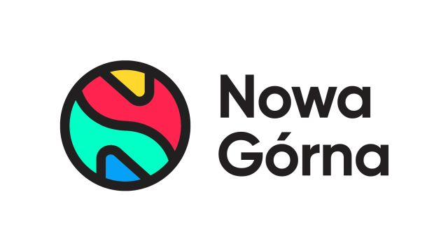
Informacja prasowa: 10-11-2023, Łódź
Biuro Prasowe Nowa Górna
Tomasz Pietrzak/Guarana PR
tel. 509 106 256 mail. tomasz.pietrzak@guaranapr.pl

Rozbudowa Nowej Górnej postępuje. Widać już zarys parku handlowego

Przy ulicy Kolumny w Łodzi w górę pnie się park handlowy. Tym samym rozbudowa centrum handlowego Nowa Górna nabiera tempa. Jak informuje inwestor, pierwszy etap robót budowlanych właśnie dobiega końca i pod koniec listopada inwestycja ma osiągnąć stan surowy.

– Wyszliśmy już ziemi, co oznacza, że widać zarys budynku, a także konstrukcję, na której zostanie on oparty. Za nami trwający trzy miesiące etap prac ziemnych, który zaowocował m.in. stworzeniem fundamentów oraz postawieniem konstrukcji żelbetonowej – mówi Paweł Dolański z Greenman Poland.

– Zakończyły się także prace związane z konstrukcją dachu i obecnie koncentrujemy się na pracach związanych z obudową budynku i dachem. Trwają też zaawansowane prace nad instalacją wodną i deszczową, a także nad sieciami zewnętrznymi. Całe roboty postępują zgodnie z harmonogramem – dodaje.

Rozbudowa Nowej Górnej to kolejny etap zmian, jakie przechodzi ten jeden z najdłużej działających w Łodzi obiektów handlowych. Rok temu gruntownej modernizacji poddano tu elewację i wejścia, aleję handlową, a także strefę gastronomiczną, która zyskała też przestrzeń relaksu i kącik dla dzieci.

Dzięki najnowszej inwestycji centrum wzbogaci się o nowoczesny retail park. Znacznie powiększy się też oferta. W nowym budynku otwarte zostaną bowiem aż 4 sklepy wielkopowierzchniowe: Sinsay, Maxi Zoo, KiK. Nie zabraknie także popularnej sieci non-food. Cała inwestycja jest już w 100% skomercjalizowana.

Budowany właśnie park handlowy jest jednopoziomowy. Do ulokowanych w nim sklepów będzie można wejść wprost z ulicy oraz z nowo powstałych miejsc parkingowych. Sam budynek położony jest zaledwie kilkanaście metrów od istniejącego centrum handlowego.

– Za sprawą realizowanej inwestycji przy ul. Kolumny powstanie komfortowy kompleks convenience, będący blisko codziennych potrzeb lokalnej społeczności i dający jeszcze więcej możliwości zakupowych. Ulokowane tu marki tak dobraliśmy, aby dopełniły ofertę Nowej Górnej, ale też same w sobie były atrakcyjną destynacją, zwłaszcza dla rodzin – mówi Karolina Nitowska, Leasing Director w Greenman Poland.

Powstający właśnie park handlowy ma zostać otwarty na początku 2024 roku.

Źródło: Nowa Górna

***

Centrum Nowa Górna zlokalizowane jest w Łodzi przy ul. Kolumny 6/36. Otwarty w 1997 roku obiekt ma powierzchnię ponad 18 tys. m kw. GLA i liczy sobie 30 sklepów i punktów usługowych. W minionym roku centrum odwiedziło blisko 3 mln osób. Wśród kluczowych najemców centrum znaleźć można m.in. Carrefour, CCC, Pepco, Rossmann, Vision Express i W. Kruk. Zmotoryzowani mają tutaj do dyspozycji 890 miejsc postojowych. W czerwcu 2023 r. rozpoczęła się rozbudowa Nowej Górnej, w efekcie której przy obiekcie powstanie park handlowy. Inwestycja pomieści 4 sklepy wielkopowierzchniowe m.in. Sinsay, KiK i Maxi Zoo.

/ www.nowa-gorna.pl

